Presseinformation Sommer 2023

Natürlich Klettern

Salewa setzt weiter auf Hanf. Über die Hälfte der Produkte aus der neuen Lavaredo Kletterkollektion für
Frühling / Sommer 2023 bestehen zu 53% aus dem Naturmaterial.

Bozen, Dezember 2022 – Die Hanfpflanze ist ein echtes Naturtalent: Sie wächst nahezu überall und unter verschiedensten klimatischen Bedingungen, sie braucht kaum bzw. keine zusätzliche Bewässerung und es kann auf den Einsatz von Pestiziden und Herbiziden verzichtet werden. Dennoch ist die Kulturpflanze nahezu für ein ganzes Jahrhundert fast komplett von der Bildfläche verschwunden. Heute gewinnt sie insbesondere in der Textilbranche wieder an Bedeutung. Auch in Südtirol, wo Hanf einst fester Bestandteil der Landwirtschaft war und im ganzen Land Italien, das als weltweit führend in der Produktion hochwertiger Hanfstoffe galt, wird dieser wieder vermehrt angebaut und gefertigt.

Die Südtiroler Bergsportmarke Salewa arbeitet bereits seit 2016 daran die Tradition und das Wissen des Hanfanbaus wieder zurück nach Italien zu bringen und die natürliche Faser in ihren eigenen Kollektionen einzuarbeiten. Denn Hanf zeigt seine Stärke nicht nur in einer hervorragenden Umweltbilanz, sondern ist durch seine natürlichen Eigenschaften auch als Textilfaser für Outdoor- und Sportbekleidung ideal einsetzbar: Hanf reguliert Temperatur sowie Feuchtigkeit, wirkt atmungsaktiv sowie geruchshemmend und trocknet sehr schnell. Darüber hinaus ist Hanf sehr strapazierfähig und schmutzresistent.

Mit der vor zwei Jahren lancierten Alpine Hemp Technology fand die Naturfaser erstmals Einzug in eine Kletterkolletion von Salewa. Die Lavaredo Kollektion wurde spezifisch für die Bedürfnisse von Kletterer:innen entwickelt. Mit ihrem Launch setzte Salewa ein wichtiges Zeichen und hat sich zum Ziel gesetzt, eine langfristige, lokale Kreislaufwirtschaft im Umgang mit natürlichen Ressourcen anzukurbeln. So werden auch 10 Prozent des Umsatzes der Kollektion in die Weiterentwicklung und die Förderung des lokalen Anbaus der Pflanze reinvestiert.

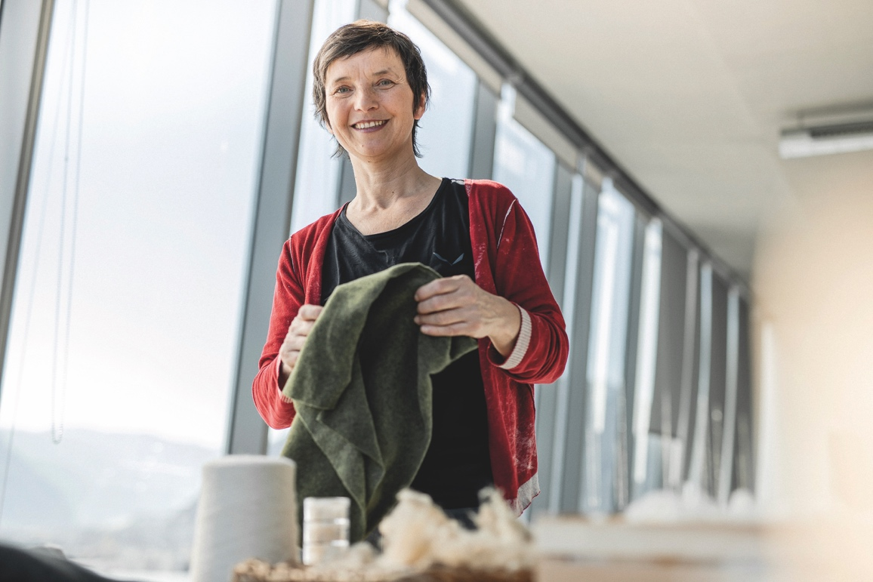

„Die Hanfpflanze bietet so viel Spielraum, nachhaltiger in der Produktion von Textilien zu werden. Die faserhaltige Pflanze ist ein exzellenter Bodenverbesserer (Bodenregenerator) und Kohlenstoffbinder. Als Bergsportmarke ist die Natur für uns ein unbedingt zu schützender Kernwert. Und als Menschen, für die die Berge sowohl Ort der Erholung, Inspiration oder Grenzerfahrungen als auch alltäglicher Lebensraum sind, fühlen wir uns verantwortlich dafür, diesen auch für zukünftige Generationen zu bewahren. Umso mehr freut es uns, dass die Kollektion so erfolgreich ist und wir für Frühjahr 2023 die dritte Auflage mit einigen neue Farb- und Stylekonzepten erweitern konnten”, so Christine Ladstätter, Innovation und Special Projects Manager bei Salewa.

Salewa Alpine Hemp bedeutet…
- Neu entdecken: Eine Naturfaser, die in Italien früher sehr wichtig war, aber seit den 60er und 70er Jahren aufgrund der Assoziation mit Marihuana quasi vergessen wurde, wird neu entdeckt.
- Riskieren: Das Konzept für Hanf neu denken, praktische und legale Hindernisse aus dem Weg schaffen.
- Verstehen: Im Anwendungsbereich technischer Bergsportbekleidung ist das Naturmaterial eine echte Alternative zu synthetischen Materialien, die einen großen ökologischen Fußabdruck hinterlassen. Dieses Potential gilt es auszuschöpfen.
- Lokal denken: Unter anderem wird Hanf direkt am Salewa Headquarter in Bozen gesät, angebaut und geerntet.
- Ganzheitlich verarbeiten: Einbindung von und Zusammenarbeit mit regionalen Partnern aus verschiedenen Branchen (Bäckerei, Baustoffhersteller,…), um möglichst alle Bestandteile des Hanfs zu nutzen.
- Zurückgeben: Die Förderung des Hanfanbaus in den Alpen bringt Biodiversität zurück in die Region, gibt den Böden Nährstoffe zurück, verbraucht wenig Wasser oder Pestizide und bindet CO2.

Mittlerweile umfasst die Lavaredo Kletterkollektion mit Alpine Hemp rund 25 Artikel, die allesamt zudem das Label Salewa Committed tragen. Alpine Hemp ist außerdem in Teilen der Alpine Life und der Trekkingkollektion Puez Kollektion von Salewa für 2023 wieder zu finden. Für die Kletterkollektion kommt das bei Salewa bewährte natürliche Mischgewebe zum Einsatz, bei dem Hanffasern als Hauptmaterial mit zertifizierter Biobaumwolle, recyceltem Polyester oder Elasthan ergänzt werden. Dadurch entsteht ein Gewebe, dass robust und zugleich weich ist und sich sehr angenehm und natürlich auf der Haut anfühlt. Für die notwendige Dehnfähigkeit und Abriebfestigkeit der Styles in der Kletterhalle und am Fels setzen die Textilexperten von Salewa auf eine Hybrid-Konstruktion mit der Durastretch Technologie. Beim Stil hat sich das Design-Team erneut von ihrer Heimat den Dolomiten inspirieren lassen und überzeugt mit schlichten und gleichzeitig farbig strahlenden Erdtönen.
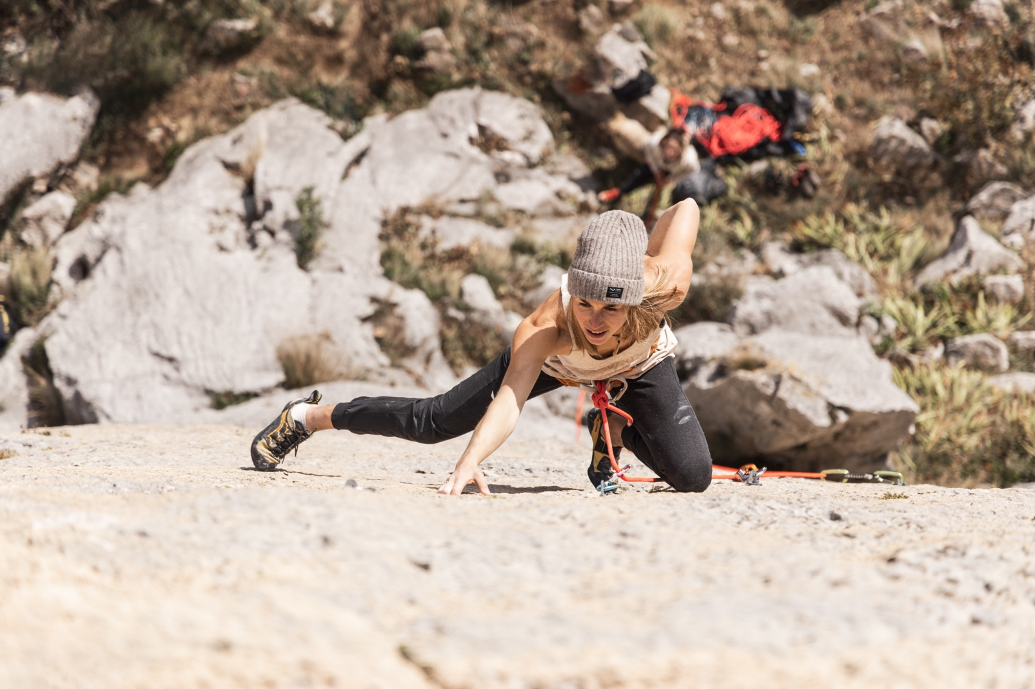
Highlights aus der Lavaredo Kletterkollektion 2023 mit Hanf sind:
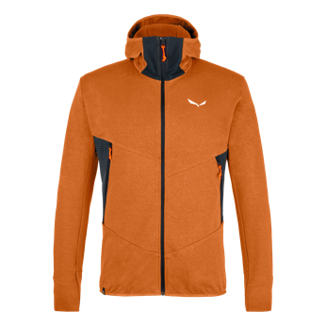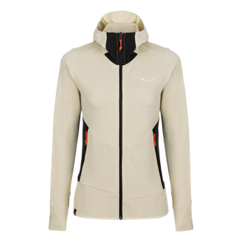
LAVAREDO HEMP HOODED JACKET M/W
Die Salewa Lavaredo Hemp Hooded Jacket wurde für den Einsatz an rauem und schroffem Felsen entwickelt und besteht aus Alpine Hemp Gewebe (49% Hanf, 40% Bio-Baumwolle, 11% Polyester), welches natürlich angenehmen Tragekomfort, hohe Atmungsaktivität, Wärmeregulierung und Strapazierfähigkeit bietet. Ausgestattet mit einer Kapuze – die genau unter den Helm passt, ergonomischen Ärmeln und Schultern sowie Stretchnähten für mehr Bewegungsfreiheit und zwei verschließbaren Taschen, ist die Jacke sowohl ein funktioneller als auch stylischer Begleiter beim Klettern. Die Lavaredo Hemp Hooded Jacket ist ab Frühjahr 2023 für Damen und Herren jeweils in drei Farben erhältlich.
Produkteigenschaften
UVP: 125 Euro
Hauptmaterial: Alpine Hemp Jersey 350 g/ sqm (49% Hanf, 40% Bio-Baumwolle, 11% Polyester)
Seitliche Einsätze: Durastretch PFC Free Bluesign 151 g/sqm (85% Polyester (82% recycelt), 15% Elasthan)
Gewicht: 435 g (Damen 44/38), 540 g (Herren 50/L)
Größe: 38/32 – 48/42 (Damen); 44/XS – 56/3X (Herren)
Farben: Syrah, Iantana Pink, Oatmeal (Damen); Autumnal, Dark Olive, Java Blue (Herren)

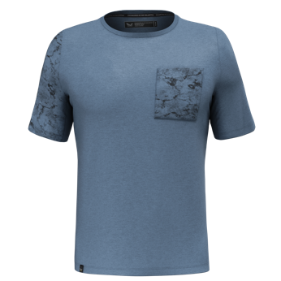
LAVAREDO HEMP POCKET T-SHIRT M
Das natürlich komfortable, leistungsstarke Salewa Lavaredo Hemp Pocket T-Shirt besteht zu 55 Prozent aus Hanfgewebe sowie umweltfreundlicher, 100 % biologisch angebauter Baumwolle. Dank dem Einsatz von reinen Naturfasern bietet das T-Shirt auch bei intensiven Kletteraktivitäten am Fels oder in der Halle eine hohe Atmungsaktivität, Thermoregulation und natürliches Feuchtigkeitsmanagement. Ab Frühjahr 2023 ist das Lavaredo Hemp Pocket T-Shirt für Männer in zwei unterschiedlichen Farben erhältlich.
Produkteigenschaften
UVP: 60 Euro
Hauptmaterial: Alpine Hemp Jersey 175 g/ sqm (55% Hanf, 45% Bio-Baumwolle)
Gewicht: 160 g (50/L)
Größe: 46/S – 54/2X
Farben: Autumnal, Java Blue
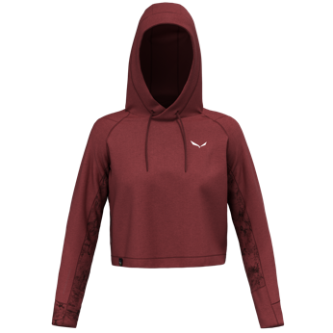
LAVAREDO HEMP CROP HOODIE W
Der zu über 50 Prozent aus natürlichen Materialien bestehende Lavaredo Hemp Crop Hoodie ist ein idealer Begleiter beim Klettern. Der etwas kürzer geschnittenere Hoodie mit der Hybridkonstruktion aus Hanf, Baumwolle und Polyester sorgt für ein natürliches Feuchtigkeitsmanagement, ist geruchsneutralisierend und sitzt dank 4-Wege Stretch auch bei schweißtreibenden Klettertouren komfortabel. Er ist ab Frühjahr 2023 für Damen in zwei Farben erhältlich.
Produkteigenschaften
UVP: 100 Euro
Hauptmaterial: Alpine Hemp Jersey 350 g/ sqm (49% Hanf, 40% Bio-Baumwolle, 11% Polyester)
Gewicht: 450 g (42/36)
Größe: 38/32 – 48/42
Farben: Syrah, Oatmeal

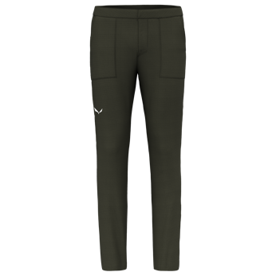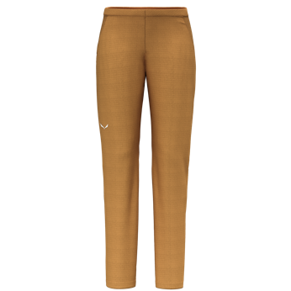
LAVAREDO HEMP RIPSTOP PANT M/W
Die Lavaredo Hemp Ripstop Pant, die zu über 50 Prozent aus natürlichen Fasern besteht, verbindet eine kletterspezifische Funktionalität mit natürlicher Robustheit und Komfort. Das verwendete Mischgewebe aus natürlich atmungsaktivem Hanf mit recyceltem Polyester und Elasthan sorgt für zusätzliche Langlebigkeit und Dehnbarkeit, die beim Klettern notwendig ist. Die Hose hat einen geformten Zwickel im Schritt, eine weiche, schlichte und ergonomische Taille, die bequem unter das Gurtzeug passt, und sorgt mit ihrem Schnitt selbst bei schwierigsten Gewichtsverlagerungen oder weiten Tritten für uneingeschränkte Bewegungsfreiheit.
Produkteigenschaften
UVP: 130 Euro
Hauptmaterial: Alpine Hemp Ripstop 205 g/sqm (53% Hanf, 44% Polyester (recycelt), 3% Elasthan)
Gewicht: 280 g (Damen 42/36), 300 g (Herren 50/L)
Größe: 40/34 – 48/42 (Damen); 46/S – 54/2X (Herren)
Farben: Black out, Syrah, Golden Brown (Damen), Black out, Dark Olive, Golden Brown (Herren)

ÜBER SALEWA
Salewa steht für die Leidenschaft am Bergsport – für ambitionierten Alpinismus und das besondere Erlebnis am Berg. 1935 in München gegründet, ist das managementgeführte Familienunternehmen inzwischen fest in den Südtiroler Dolomiten verankert. Am Firmensitz in Bozen entsteht technische Ausrüstung, die traditionelle Materialien mit progressivem Design kombiniert – und das auf der Basis hoher Umwelt- und Sozialstandards und einem tiefen Bewusstsein für die Bedeutung von Regionalität, Qualität und Wertigkeit. Das Streben der Marke, neue Wege zu gehen und eigene Spuren zu hinterlassen spiegelt sich in ihrem Verständnis des Bergsports. Bei Progressive Mountaineering geht es nicht nur um die Performance am Berg sondern auch um eine gewissen Sensibilität für die Natur sowie das individuelle und gemeinschaftliche Erlebnis. Salewa ist ein international führender Hersteller von Bergsportausrüstung mit innovativen Produkten in vier Produktkategorien: Bekleidung, Schuhe, Ausrüstung sowie technische Hardware.
www.salewa.com
